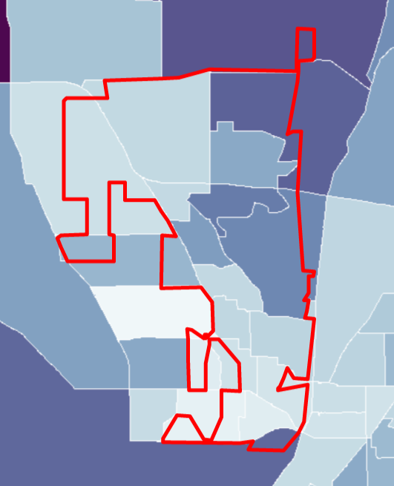

14

15

18

17

16

13

12

11

10

9

8

7

6

4

5

3

2

1

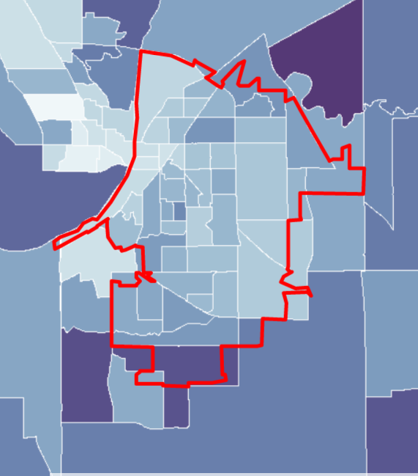

31

36

34

24

25

54

66

65

62

61

59

58

60

63

64

57

56

55

54

49

50

45

44

46

47

40

42

43

41

33

32

48

35

39

38

37

27

53

51

22

30

29

28

26

23

20

21

19

14

14

14

14

14

14

14

14

14